Guía de apoyo 3º básico Matemática
Nombre: _________________________________________________________
- ALGORITMOS DE LA ADICIÓN:
Los algoritmos son una secuencia ordenada de pasos a seguir. Para poder sumar se debe seguir un orden en la posición de los números, comenzando por la unidad, luego la decena y por último la centena.
Veamos un ejemplo
C D U
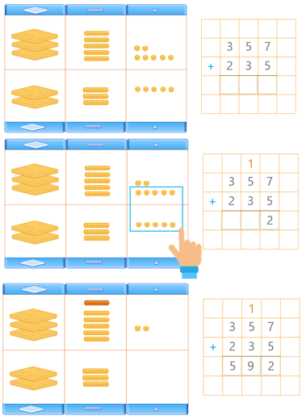
RESULTADO FINAL

AHORA REALICEMOS ALGUNOS EJERCICIOS
Con la ayuda de un adulto y de tú libro de matemática realiza los siguientes ejercicios.

ACTIVIDAD 1
Instrucciones: Resuelve los siguientes ejercicios utilizando el sistema de algoritmo. Puedes pedir ayuda a un adulto.
D | U
3 | 2
 | 1
D | U
1 | 3
 | 5

D | U
2 | 3
 | 2
D | U
4 | 4
 | 4

D | U
6 | 4
 | 3
D | U
9 | 6
1 | 3

C | D | U
1 | 6 | 7
 | 2 | 3
C | D | U
6 | 4 | 2
 | 5 | 4

C | D | U
4 | 9 | 0
 | 2 | 7

ACTIVIDAD 2
Instrucciones: resuelve las adiciones usando el método del algoritmo
Ejemplo
467 + 27
1
C | D | U
4 | 6 | 7
 | 2 | 7
4 | 9 | 4

AHORA TE TOCA A TI
- 29 + 5

- 83 + 6

- 42 + 10

- 91 + 9

- 145 + 90

- 367 + 23

- 984 + 24

- 670 + 56

- DESCOMPOSICIÓN
Descomponer un número significa separar las diversas partes de una cifra.
Ejemplo
80
1
500
5 | 8 | 1

ACTIVIDAD 1
Instrucciones: descompone las siguientes cifras, guíate del ejemplo o pide ayuda a un adulto.
- 56

- 39

- 20

- 15

- 289

- 367

- 987

- 105

- 825

- RESOLUCIÓN DE PROBLEMAS
Instrucciones: lee cada enunciado con su pregunta y realiza el ejercicio. Deberás averiguar mediante la lectura qué operación se necesita para resolver la pregunta. Puedes pedir ayuda a un adulto

